ID ROOM
Platform Manajemen Properti

DOKUMENTASI TEKNIKAL
Technical Documentation

Versi 3.0 | Mei 2026
Referensi teknis sistem ID ROOM untuk developer & tim IT

1. Ikhtisar Sistem

1.1 Tentang ID ROOM Platform
ID ROOM adalah platform manajemen properti berbasis web yang dibangun di atas arsitektur REST API modern. Sistem ini memisahkan backend (API) dari frontend (SPA) untuk memberikan fleksibilitas, skalabilitas, dan kemudahan pengembangan di masa depan.

1.2 Komponen Utama
Komponen | Teknologi | Fungsi
Backend API | Laravel 9 / PHP 8 | REST API, business logic, ORM, queue
Frontend Admin | Vue.js 3 + Vite | Dashboard admin berbasis SPA
Website Publik | Vue.js 3 + Tailwind CSS | Landing page dan pencarian properti
Database | MySQL 8 | Penyimpanan data utama
Cache / Queue | Redis / File Driver | Caching dan background job processing
Real-time | Pusher (WebSocket) | Notifikasi dan event real-time
Autentikasi | JWT (tymon/jwt-auth) | Token-based stateless authentication
Storage | Local / AWS S3 | File dan gambar upload
Email | SMTP (mailspace.id) | Notifikasi dan reset password

2. Arsitektur Sistem

2.1 Diagram Arsitektur
Diagram berikut menggambarkan seluruh lapisan sistem ID ROOM mulai dari klien, gateway autentikasi, backend controller, service layer, hingga data layer dan layanan eksternal:

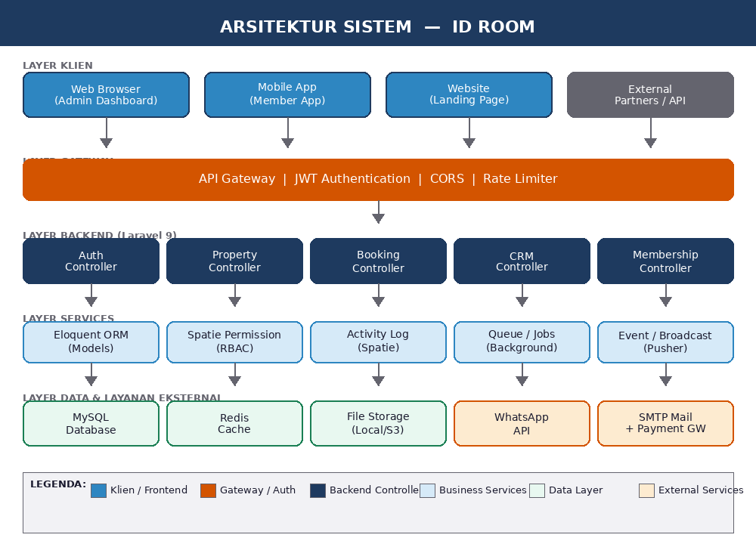
Gambar 2.1 — Arsitektur Sistem ID ROOM

2.2 Penjelasan Layer
- Layer Klien: Browser (admin dashboard), Mobile App (member), Website (landing page), External API
- Layer Gateway: JWT Authentication, CORS, Rate Limiter — semua request melewati layer ini
- Layer Backend Controller: Menangani routing dan logika request/response per domain fitur
- Layer Services: Eloquent ORM, Spatie Permission (RBAC), Activity Log, Queue, Pusher Event
- Layer Data: MySQL (utama), Redis (cache), File Storage (aset), WhatsApp API, SMTP, Payment GW

2.3 Arsitektur Deployment
Diagram berikut menunjukkan bagaimana komponen-komponen sistem di-deploy ke infrastruktur produksi:

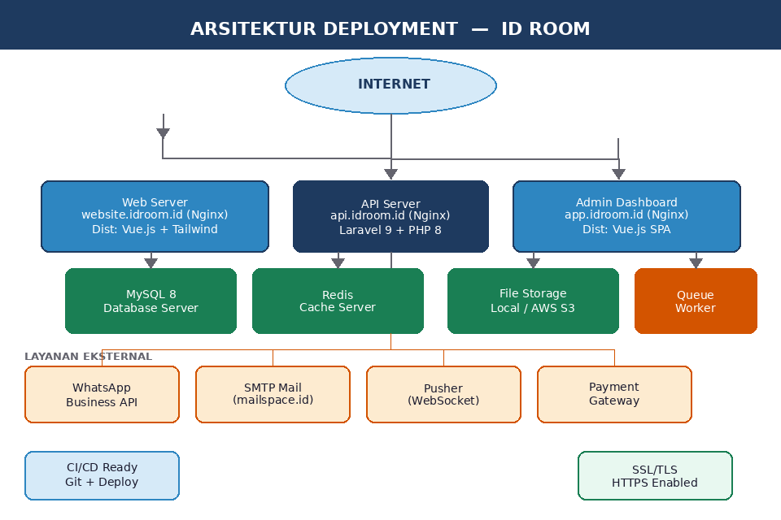
Gambar 2.2 — Arsitektur Deployment ID ROOM

Konfigurasi Deployment
• Semua endpoint menggunakan HTTPS dengan sertifikat SSL/TLS
• Frontend (SPA) di-serve via Nginx dengan try_files untuk SPA routing
• Backend Laravel berjalan di belakang Nginx dengan PHP-FPM
• Queue Worker harus dijalankan secara terpisah: php artisan queue:work
• Gunakan cron job untuk Laravel Scheduler: * * * * * php artisan schedule:run

3. Technology Stack

3.1 Backend Dependencies
Package | Versi & Fungsi
laravel/framework | 9.x — PHP Framework utama
tymon/jwt-auth | 1.0.* — JSON Web Token authentication
spatie/laravel-permission | 5.7 — Role & Permission (RBAC)
spatie/laravel-activitylog | 4.10 — Activity log pengguna
api-ecosystem-for-laravel/dingo-api | 4.0 — API routing & versioning
barryvdh/laravel-dompdf | 2.0 — Generate PDF (invoice)
maatwebsite/excel | 3.1 — Export/import Excel
intervention/image | 3.x — Image processing & resize
simplesoftwareio/simple-qrcode | 4.2 — QR Code generator
pusher/pusher-php-server | 7.x — WebSocket real-time
guzzlehttp/guzzle | 7.x — HTTP client (integrasi eksternal)
nesbot/carbon | 2.x — Date/time manipulation
phpoffice/phpspreadsheet | 1.29 — Excel processing
fruitcake/laravel-cors | 3.0 — CORS management

3.2 Frontend Dependencies
Package | Fungsi
Vue.js 3 | JavaScript framework utama (Composition API)
Vite | Build tool & dev server super cepat
Vue Router | Client-side routing untuk SPA
Pinia / Vuex | State management global
Axios | HTTP client untuk pemanggilan REST API
Tailwind CSS | Utility-first CSS framework (website publik)
Bootstrap 5 | CSS framework untuk dashboard admin
Font Awesome | Icon library
CKEditor | Rich text editor untuk konten CMS
Chart.js/ECharts | Visualisasi data dan grafik dashboard

4. Panduan Instalasi

4.1 Persyaratan Sistem
Komponen | Versi Minimum
PHP | 8.0.2 atau lebih baru
Composer | 2.x
Node.js | 16.x atau lebih baru
npm | 8.x atau lebih baru
MySQL | 5.7 atau 8.x
Redis | 6.x (opsional, untuk caching)
Web Server | Apache 2.4+ atau Nginx 1.18+

4.2 Instalasi Backend (Laravel)
# 1. Masuk ke folder backend
cd backend
# 2. Install PHP dependencies
composer install
# 3. Copy & konfigurasi environment
cp .env.example .env
# 4. Generate application key
php artisan key:generate
# 5. Generate JWT secret
php artisan jwt:secret
# 6. Jalankan migrasi database
php artisan migrate
# 7. (Opsional) Jalankan seeder
php artisan db:seed
# 8. Buat symbolic link storage
php artisan storage:link
# 9. Jalankan development server
php artisan serve

4.3 Instalasi Frontend Admin (Vue.js)
# 1. Masuk ke folder frontendv3
cd frontendv3
# 2. Install Node.js dependencies
npm install
# 3. Konfigurasi API URL di .env.local
VITE_API_URL=https://api.idroom.id
# 4. Development mode
npm run dev
# 5. Build untuk production
npm run build

4.4 Instalasi Website (Landing Page)
cd website
npm install
# Konfigurasi .env.local
npm run dev # development
npm run build # production → folder dist/

4.5 Konfigurasi File .env Backend
Variabel | Contoh Nilai | Keterangan
APP_NAME | ID_ROOM | Nama aplikasi
APP_ENV | production | Environment (local / production)
APP_DEBUG | false | Matikan di production
APP_URL | https://api.idroom.id | URL base API
DB_CONNECTION | mysql | Driver database
DB_HOST | 127.0.0.1 | Host MySQL server
DB_PORT | 3306 | Port MySQL
DB_DATABASE | id_room | Nama database
QUEUE_CONNECTION | database | Driver queue (database/redis)
PUSHER_APP_ID | — | App ID dari Pusher dashboard
PUSHER_APP_CLUSTER | ap1 | Cluster Pusher Asia Pacific
MAIL_HOST | mx2.mailspace.id | SMTP mail server
MAIL_PORT | 465 | Port SMTP
MAIL_ENCRYPTION | ssl | Enkripsi email
FILESYSTEM_DISK | public | Driver storage default

5. Dokumentasi API

5.1 Alur Request API & JWT
Diagram berikut menggambarkan bagaimana setiap request API diproses — dari validasi token JWT hingga pemeriksaan role — sebelum mencapai controller:

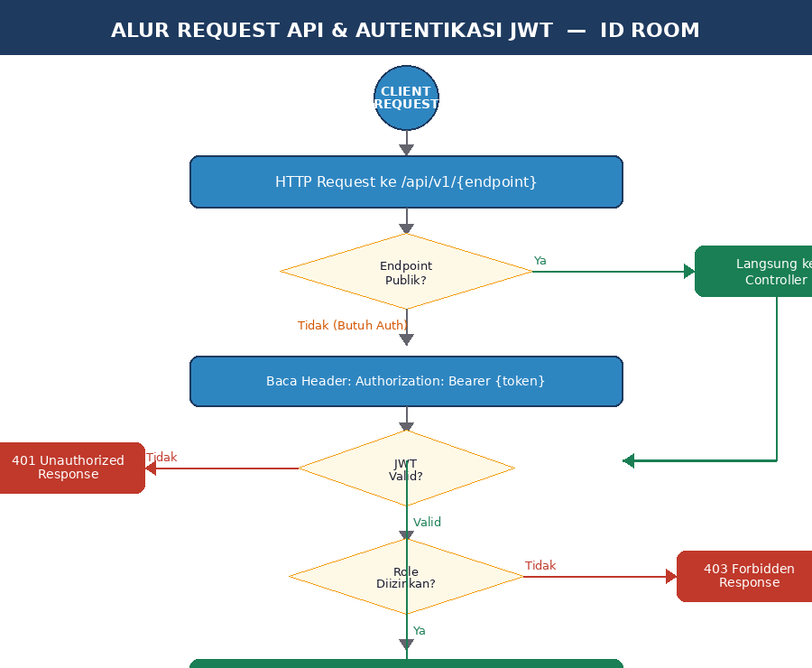
Gambar 5.1 — Alur Request API & Autentikasi JWT

5.2 Format Autentikasi
Semua endpoint yang membutuhkan autentikasi harus menyertakan JWT token pada header:
Authorization: Bearer {jwt_token}
# Token diperoleh dari:
POST /api/v1/auth/login
# Refresh token yang expired:
POST /api/v1/auth/token/refresh

5.3 Base URL & Versioning
Semua endpoint menggunakan prefix /api/v1/ (Dingo API v1):
Production : https://api.idroom.id/api/v1/
Development: http://localhost:8000/api/v1/

5.4 Endpoint Autentikasi
Method | Endpoint | Deskripsi
POST | /api/v1/auth/login | Login, kembalikan JWT access token
POST | /api/v1/auth/login_apps | Login khusus mobile apps
POST | /api/v1/auth/register | Registrasi member baru
POST | /api/v1/auth/logout | Logout dan invalidate token
POST | /api/v1/auth/token/refresh | Refresh access token
POST | /api/v1/auth/forgot-password | Kirim link reset ke email
POST | /api/v1/auth/reset_password | Reset password dengan token

5.5 Endpoint Publik (No Auth)
Method | Endpoint | Deskripsi
GET | /api/v1/public/properties | List properti sewa
GET | /api/v1/public/properties-jual | List properti jual
GET | /api/v1/public/property-detail | Detail properti (query: id)
GET | /api/v1/public/popular-city | Kota populer
GET | /api/v1/public/info | Informasi & setting situs
GET | /api/v1/public/province | Daftar provinsi
GET | /api/v1/public/city | Kota by provinsi
GET | /api/v1/public/kode-negara | Kode telepon negara
POST | /api/v1/public/contact-me | Kirim pesan kontak
GET | /api/v1/public/properties_booking | Properti tersedia untuk booking

5.6 Endpoint Member (Auth: role=users)
Method | Endpoint | Deskripsi
GET | /api/v1/public/me | Profil member aktif
POST | /api/v1/public/proses_booking | Proses booking properti
GET | /api/v1/public/coupons_booking | Kupon tersedia untuk booking
GET | /api/v1/public/cek_coupon | Validasi kode kupon
POST | /api/v1/public/tukar_point | Tukar poin untuk diskon
GET | /api/v1/membership/my-membership | Status membership aktif
GET | /api/v1/membership/my-booking | Riwayat booking member
GET | /api/v1/membership/list-membership | Daftar paket membership
POST | /api/v1/membership/subscribe | Berlangganan paket membership
GET | /api/v1/membership/printInvoice | Generate invoice PDF

5.7 Endpoint Admin (Auth: role=superAdmin|admin)
Method | Endpoint | Deskripsi
GET | /api/v1/properties/index | List properti (admin view)
POST | /api/v1/properties/store | Tambah properti baru
POST | /api/v1/properties/update | Update data properti
DELETE | /api/v1/properties/index | Hapus properti
GET | /api/v1/rooms/index | List kamar
POST | /api/v1/rooms/store | Tambah kamar baru
GET | /api/v1/membership/index | List paket membership
POST | /api/v1/membership/index | Buat paket membership
GET | /api/v1/coupon/index | List kupon
POST | /api/v1/coupon/store | Buat kupon baru
GET | /api/v1/crm/index | List leads CRM
GET | /api/v1/campaigns/index | List kampanye
POST | /api/v1/campaigns/store | Buat kampanye baru
GET | /api/v1/activity_logs/index | List activity log (superAdmin)
GET | /api/v1/activity_logs/statistics | Statistik log (superAdmin)

5.8 Format Response API
// Sukses (200/201):
{
"data": { ... },
"message": "Berhasil",
}
// Error validasi (400/422):
{
"message": "Validasi gagal",
"data": { "field": ["pesan error"] }
}
// Unauthorized (401):
{
"message": "Token tidak valid atau expired"
}

5.9 HTTP Status Code
Status Code | Arti & Kapan Terjadi
200 OK | Request berhasil
201 Created | Data baru berhasil dibuat
400 Bad Request | Request tidak valid atau gagal validasi
401 Unauthorized | JWT token tidak valid / expired / tidak ada
403 Forbidden | Role tidak memiliki akses ke endpoint ini
404 Not Found | Resource tidak ditemukan
422 Unprocessable Entity | Validasi input gagal (field required, format salah)
500 Internal Server Error | Error pada server — cek laravel.log

6. Struktur Database

6.1 Entity Relationship Diagram
Diagram ERD berikut menampilkan relasi antar tabel utama dalam database ID ROOM:

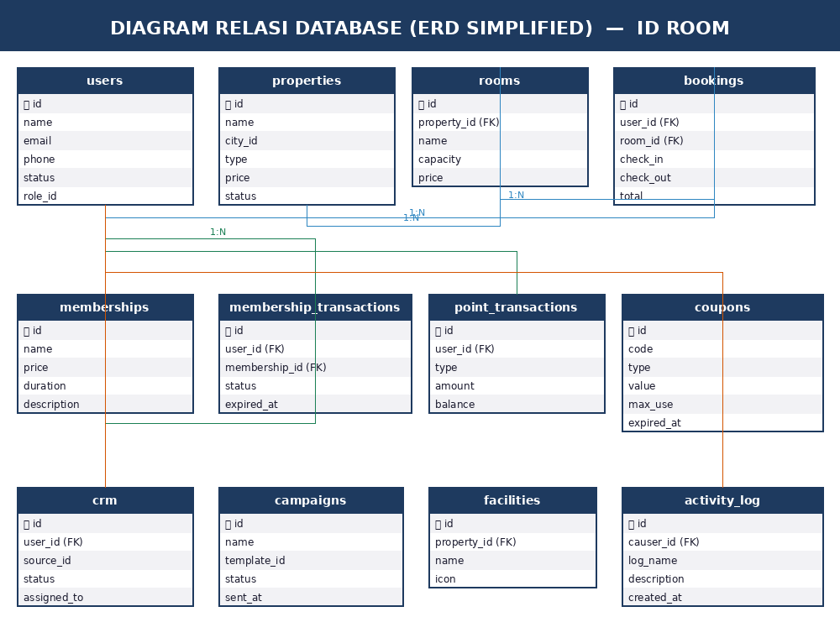
Gambar 6.1 — Entity Relationship Diagram (Simplified)

6.2 Tabel Utama & Relasinya
Tabel | Fungsi | Foreign Keys
users | Data pengguna & member | —
properties | Data properti | city_id
rooms | Unit/kamar properti | property_id
bookings | Pemesanan properti | user_id, room_id
booking_payments | Data pembayaran booking | booking_id
booking_guests | Data tamu per booking | booking_id
memberships | Paket keanggotaan | —
membership_benefits | Benefit per paket | membership_id
membership_transactions | Riwayat berlangganan | user_id, membership_id
point_transactions | Riwayat poin | user_id
coupons | Kode diskon | —
crm | Leads CRM | user_id, source_id
crm_history | Histori interaksi leads | crm_id
campaigns | Kampanye marketing | —
campaign_contacts | Kontak per kampanye | campaign_id
facilities | Master fasilitas | —
activity_log | Log aktivitas sistem | causer_id (user)

6.3 Tabel RBAC (Spatie Permission)
Tabel | Fungsi
roles | Daftar role: superAdmin, admin, properties, receptionis, admincro, users
permissions | Daftar hak akses yang dapat diberikan ke role
permission_groups | Pengelompokan permission untuk kemudahan manajemen
model_has_roles | Relasi many-to-many: User ↔ Role
role_has_permissions | Relasi many-to-many: Role ↔ Permission

7. Keamanan Sistem

7.1 JWT Authentication
Sistem menggunakan JSON Web Token (JWT) untuk autentikasi stateless. Token berisi informasi terenkripsi tentang pengguna dan memiliki masa berlaku yang dapat dikonfigurasi di config/jwt.php.

7.2 Middleware Stack
Middleware | Fungsi
jwt.auth | Validasi JWT token pada setiap request yang memerlukan auth
role:{roleName} | Verifikasi role pengguna sesuai yang diizinkan pada endpoint
login.attempt.limiter | Membatasi percobaan login gagal secara berturut-turut
cors | Mengontrol origin yang boleh mengakses API
auth:sanctum | Sanctum middleware untuk beberapa endpoint sensitif

7.3 RBAC dengan Spatie Permission
Contoh penggunaan middleware role pada route:
// Hanya superAdmin yang bisa akses:
$api->group(['middleware' => ['jwt.auth', 'role:superAdmin']], function ($api) {
$api->get('/activity_logs', '...');
});
// superAdmin ATAU admin:
$api->group(['middleware' => ['jwt.auth', 'role:superAdmin|admin']], function ($api) {
$api->get('/membership/index', '...');
});
// Khusus member/users:
$api->group(['middleware' => ['jwt.auth', 'role:users']], function ($api) {
$api->post('/proses_booking', '...');
});

7.4 Activity Logging
Seluruh aksi penting dicatat otomatis oleh Spatie Activity Log. Data yang direkam:
- Siapa yang melakukan aksi (causer_id → user)
- Model yang berubah (subject_type, subject_id)
- Nilai sebelum dan sesudah perubahan (properties JSON)
- Waktu kejadian (created_at)
- Nama log dan event (log_name, event)

8. Panduan Deployment Production

8.1 Checklist Backend
- Set APP_ENV=production dan APP_DEBUG=false
- Konfigurasi database production (bukan localhost development)
- Jalankan: php artisan config:cache
- Jalankan: php artisan route:cache
- Jalankan: php artisan view:cache
- Jalankan: php artisan storage:link
- Konfigurasi web server dengan document root ke folder public/
- Aktifkan HTTPS dengan sertifikat SSL (Let's Encrypt atau komersial)
- Set up cron job Laravel Scheduler:

* * * * * cd /var/www/backend && php artisan schedule:run >> /dev/null 2>&1

- Jalankan Queue Worker untuk background jobs:
php artisan queue:work --queue=default --tries=3 --daemon

8.2 Konfigurasi Nginx Backend
server {
listen 443 ssl;
server_name api.idroom.id;
root /var/www/backend/public;
index index.php;
# SSL configuration
ssl_certificate /etc/ssl/certs/idroom.crt;
ssl_certificate_key /etc/ssl/private/idroom.key;
location / {
try_files $uri $uri/ /index.php?$query_string;
}
location ~ \.php$ {
fastcgi_pass unix:/var/run/php/php8.0-fpm.sock;
fastcgi_param SCRIPT_FILENAME $realpath_root$fastcgi_script_name;
include fastcgi_params;
}
}

8.3 Konfigurasi Nginx Frontend SPA
server {
listen 443 ssl;
server_name app.idroom.id;
root /var/www/frontendv3/dist;
index index.html;
# SPA Routing - redirect semua ke index.html
location / {
try_files $uri $uri/ /index.html;
}
# Cache static assets
location ~* \.(js|css|png|jpg|ico|woff2)$ {
expires 1y;
add_header Cache-Control "public, immutable";
}
}

9. Troubleshooting

9.1 Masalah Umum Backend
Masalah | Kemungkinan Penyebab | Solusi
500 Internal Server Error | Error PHP, konfigurasi .env salah | Cek storage/logs/laravel.log
401 Unauthorized | Token JWT expired atau tidak valid | Refresh token atau login ulang
403 Forbidden | Role tidak memiliki akses | Cek middleware role pada route
CORS Error | Origin tidak ada di allowed_origins | Update config/cors.php
DB Connection Error | Kredensial database salah | Periksa .env DB_* settings
Storage files tidak muncul | Symlink belum dibuat | php artisan storage:link
Queue job tidak berjalan | Worker tidak aktif | php artisan queue:work
JWT token tidak bisa verify | JWT_SECRET belum di-set | php artisan jwt:secret

9.2 Masalah Umum Frontend
Masalah | Kemungkinan Penyebab | Solusi
White screen / blank page | Error JavaScript runtime | Cek console browser (F12 → Console)
API tidak terhubung | URL API salah di .env | Periksa VITE_API_URL di .env.local
Login gagal berulang | Rate limiter aktif | Tunggu beberapa menit
Gambar tidak tampil | storage:link belum dijalankan | php artisan storage:link di backend
SPA routing error (404) | Nginx/Apache config salah | Tambahkan try_files ke index.html
Build error saat npm run build | Node.js version lama | Gunakan Node.js 16+

9.3 Log Files & Debugging
File / Command | Fungsi
storage/logs/laravel.log | Log utama Laravel (error, info, debug)
php artisan tinker | REPL interaktif untuk debug model & query
php artisan route:list | Tampilkan semua route yang terdaftar
php artisan queue:failed | Daftar job yang gagal di queue
php artisan queue:retry all | Retry semua failed jobs
Browser DevTools → Network tab | Inspect request/response API dari frontend

10. Referensi & Kontak

10.1 Referensi Teknologi
Teknologi | Dokumentasi Resmi
Laravel 9 | https://laravel.com/docs/9.x
JWT Auth (tymon) | https://jwt-auth.readthedocs.io
Spatie Permission | https://spatie.be/docs/laravel-permission
Spatie Activity Log | https://spatie.be/docs/laravel-activitylog
Vue.js 3 | https://vuejs.org/guide
Vite | https://vitejs.dev/guide
Dingo API | https://github.com/dingo/api
Pusher | https://pusher.com/docs

Informasi Kontak & Support
Email : noreply@idroom.id
Website : https://idroom.id
API URL : https://api.idroom.id
Repositori: ID ROOM Apps (Git)
Dokumen ini dibuat berdasarkan kode sumber versi Mei 2026.
Selalu update dokumentasi setelah setiap perubahan arsitektur besar.

